
气象信息报告
人民至上 生命至上

第75期

（2022年7月10日15时)
遵义市气象局 签发人: 李明元

一周天气预报及气象风险分析
一、前期天气情况
（一）5月以来降水情况
5月以来，全市降水总体为北多南少。累积雨量500mm以上乡镇有13个，最大为习水回龙560.3mm；400～500mm乡镇有79个；300～400mm乡镇有146个；南部大部地区累积雨量不足300mm。
与历年同期相比，西部（赤水、习水、仁怀、桐梓）降水偏多0～1成，其余地区偏少1～3成（最少为湄潭，偏少36.6%）。
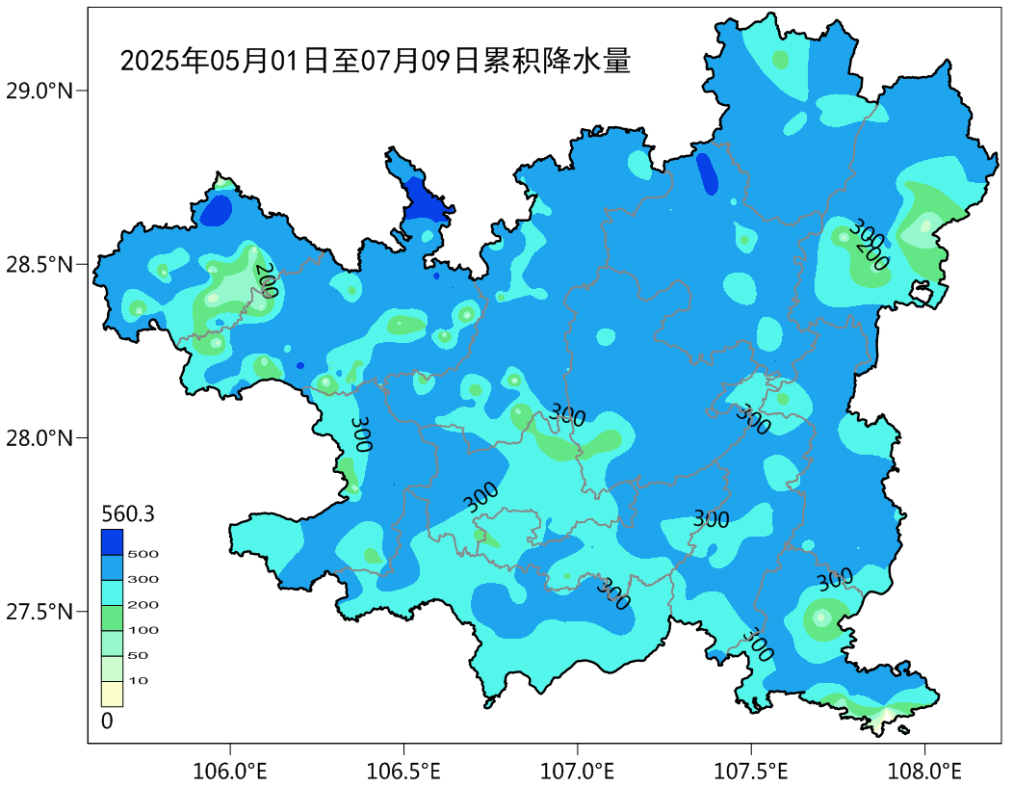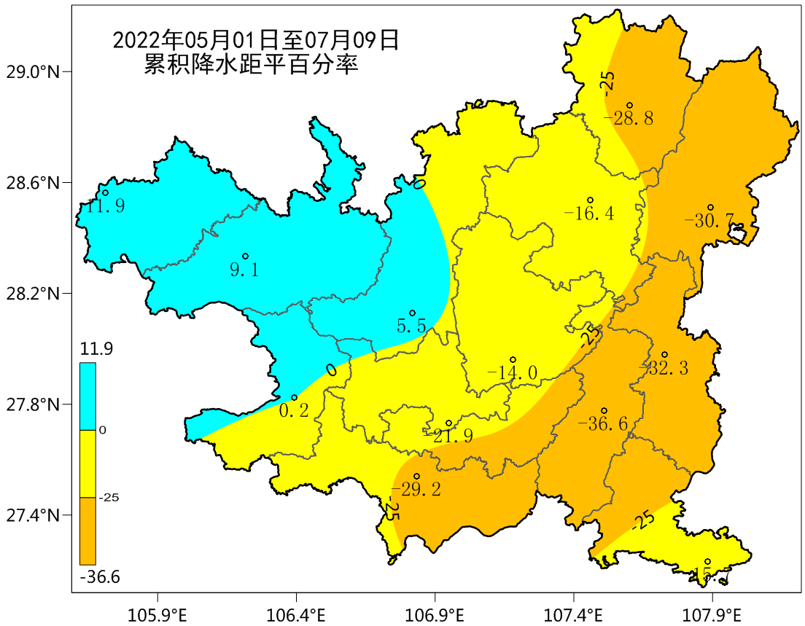
图1 5月1日～7月9日遵义市累积降水量（mm）分布图与国家级气象站雨量距平百分率（%）图
（二）本周天气回顾
本周我市以多云间晴天气为主，多分散阵雨或雷雨，全市城区最高气温普遍在30℃以上。其中周三午后到傍晚，播州、湄潭出现降雹，冰雹最大直径为播州乌江10mm；湄潭、凤冈、余庆、播州、新蒲新区局地出现大风，最大风速为湄潭湄江23.7m/s。遵义城区气温21.2℃～34.5℃。

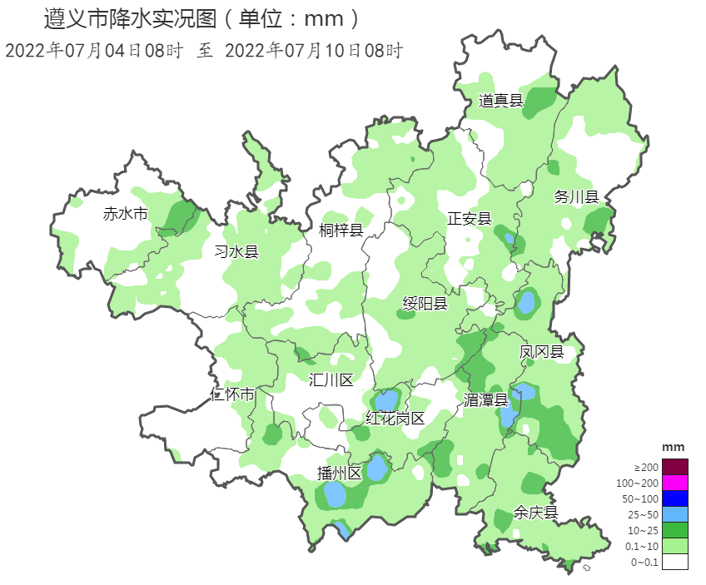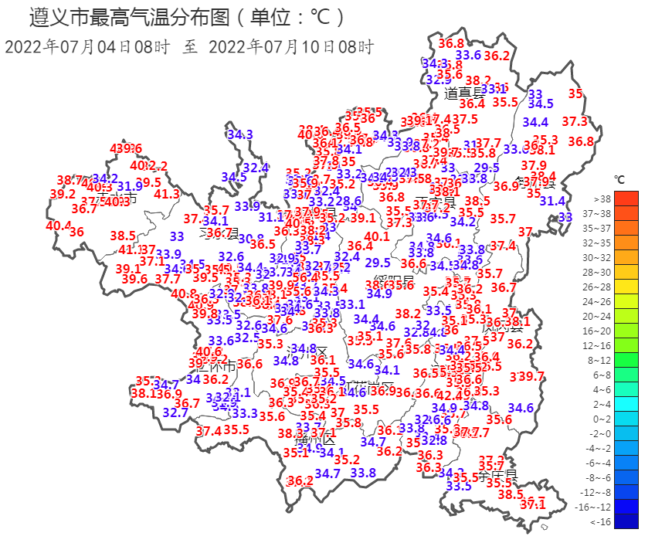
图2 7月4日08时～7月10日08时遵义市降水实况（mm）分布图与最高气温（℃）分布图
二、下周天气预报及风险分析
预计下周全市仍以晴热少雨天气为主，其中周日（17日）午后西北部有分散阵雨或雷雨，局地中到大雨。（详见附表）
气象风险与建议：
一是5月以来中东部地区降水与历年同比偏少，且下周又将出现晴热少雨天气，因此各地要继续做好山塘水库的蓄水保水工作。
二是下周气温较高，大部分地区将出现35℃以上高温，广大公众和相关行业要注意防暑降温。

报：市委办、市政府办、市人大办、市政协办、市应急管理局
红花岗区政府办、汇川区政府办、新蒲新区管委会办公室

制作：黎凤丹 首席：杨熠 审核：唐海
附表 遵义市气象台7月10日发布逐日天气预报（08时～08时）
日期 |  | 7月10日  （今夜） | 7月11日  （周一） | 7月12日  （周二） | 7月13日  （周三） | 7月14日  （周四） | 7月15日  （周五） | 7月16日  （周六） | 7月17日  （周日）
遵  义  城  区 | 天气
遵  义  城  区 | 天气 | 晴 | 晴 | 晴 | 晴 | 晴 | 晴 | 晴 | 晴
遵  义  城  区 | 气温 | 最低23℃ | 24～34℃ ↑ | 25～34℃ | 24～35℃ | 25～35℃ | 25～35℃ | 24～35℃ | 24～35℃
遵  义  城  区 | 天气  解读 | 晴间多云 | 晴间多云，局地有5到6级阵风，森林火险气象等级较高
全  市 | 天气  解读 | 晴间多云 | 晴间多云，局地有5到6级阵风，赤水河谷及海拔600米以下的低洼河谷地区有35℃以上高温，森林火险气象等级较高 | 晴间多云，局地有5到6级阵风，全市大部分地区有35℃以上高温，森林火险气象等级较高 |  |  |  |  | 晴间多云，午后西北部有分散阵雨或雷雨，局地中到大雨，全市大部分地区有35℃以上高温，森林火险气象等级较高
全  市 | 天气  要点 | 晴 |  |  |  |  |  |  | 雷阵雨

